

Dossier de validation

Concepteur Développeur d’Applications Numériques

|  |  |
| --- | --- |
| Nom Prénom | Roux Kénan |
| Nom(s) Prénoms(s) du ou des tuteurs | Bertrand Fournet  Arthur Aberkane |
| Acronyme de la certification visée | CDAN |
| Niveau visé | Bac+3 (Niveau II) |
| Date de la soutenance |  |
| Lieu de la soutenance | EPSI Bordeaux |

Table des matières

Introduction 3

Présentations 4

Concepteur developpeur d’applications numeriques 4

Personnelle 5

CGI 7

L’histoire 7

Organisation globale 12

La SBU Europe de l’Ouest et du Sud 12

France grand ouest (FGO) 14

Agence de Bordeaux : CGI Bordeaux-LBP 15

Le Projet de Tierce Maintenance Applicative (TMA) Meta4 PeopleNet 15

L’histoire et la raison d’etre du projet 15

L’équipe du projet 16

NOS Clients : 17

Ma place au sein du projet 19

Le progiciel PeopleNet de Meta4 20

MEs missions au sein du projet TMA MEta4 : 21

Developpement d’un nouveau module 22

Le besoin 22

La conception 22

le developpement 22

les tests 22

la generation et livraison du package 22

La résolution de tickets OCUN 22

le projet SRE de CDR : Integration d’un nouveau fond 24

les outils : 24

Projets Personnels : 24

Animoz 24

Outils utilisés : 24

Randoudev3 25

La conception 25

Annexes : 28

Blocs de compétences : 28

Qualité et sécurisation du code réalisé : 28

Audit, conception, méthode de projet : 32

Réalisation d’applications logicielles : 34

Communiquer avec les acteurs du projet : 36

Adapter l’environnement d’exécution, échanger des données entre logiciels : 38

# Introduction

Ce mémoire a pour objectif de raconter mon année d’alternance au sein de CGI faite dans le but d’acquérir le titre RNCP de niveau 6 : Concepteur Développeur d’Applications Numériques afin d’assurer au jury que toutes, ou du moins l’essentiel, des compétences nécessaires pour l’exécution de mes missions en tant que Concepteur Développeur et donc à l’obtention du titre ont été acquises au cours de l’année. Il a également pour but de montrer que j’ai connaissance des missions et de la réalité du poste. Ainsi, il se décomposera comme tel :

Tout d’abords, je présenterais le métier visé, son quotidien, ses missions et ses responsabilités, je me présenterais moi, le prétendant au diplôme, ensuite je présenterais l’entreprise qui a rendu cette formation possible et qui m’a accueilli durant toute la période d’alternance entre le centre formation et la période d’intégration professionnel, son histoire, sa structure et son organisation. Je continuerais sur une présentation du projet où j’ai été intégré, les missions qui m’y ont été confiées, le travail au quotidien et les enseignements que j’en ai tiré. Enfin je présenterais le projet personnel que j’ai développé en parallèle de ma formation et des journées de travail effectuées et dont j’avais besoin afin de valider l’acquisition des compétences que j’ai acquises mais qui n’ont pas été mise à profit au sein de l’entreprise au cours de mes missions sur le projet. Je conclurai en rapprochant le métier visé par le diplôme et les différentes missions et projets que j’aurais présentés au sein de ce document afin d’appuyer sur le fait que je pense être apte à combler les différents besoins professionnels inhérents au poste concerné par le titre.

Je tiens également a souligné que, dût a l’année particulière de crise sanitaire que nous avons vécus, le temps effectif passé en milieu professionnel et le nombre de missions qui m’ont été confiées sont bien en deçà de ce qui était prévu et de ce que j’avais escompté. Je m’excuse donc par avance du potentielle déficit de contenu du présent mémoire.

# Présentations

## Concepteur developpeur d’applications numeriques

Le concepteur développeur d'applications conçoit et développe des services numériques à destination des utilisateurs en respectant les normes et standards reconnus par la profession et en suivant l'état de l'art de la sécurité informatique à toutes les étapes.

La connaissance du métier du client pour lequel il réalise l'application peut être demandée. Il prend en compte les contraintes économiques, en termes de coûts et de délais, les exigences de sécurité propres à son domaine d'intervention

Pour concevoir et développer les interfaces utilisateur de type desktop ou web, il élabore une maquette avec les enchaînements d'écrans, qu'il fait valider à l'utilisateur. Il code les formulaires de saisie et de résultats, ainsi que les états, en programmant de manière sécurisée les événements utilisateur et en accédant aux données stockées dans une base.

Pour concevoir et mettre en œuvre la persistance des données, il analyse un cahier des charges fonctionnel ou une demande utilisateur afin de modéliser et de créer une base de données de type relationnel ou NoSQL (Not only SQL) ou d'adapter une base existante en l'optimisant ou en ajoutant des éléments et en veillant à ne pas introduire de vulnérabilité dans le système d'informations.

Pour concevoir et développer une application multicouche répartie, il analyse la demande en s'appuyant sur une démarche permettant de construire les services numériques en plusieurs couches correspondant aux couches présentation, métier et persistance.

Il s'adapte en continu aux évolutions technologiques et réglementaires de la filière Etudes et développement. Pour assurer cette veille, l'usage de la langue anglaise est souvent requis pour la lecture et la compréhension de documentations techniques ainsi que pour assurer des échanges techniques au moyen de textes courts avec des développeurs distants pouvant être de nationalités différentes.

Il agit avec autonomie et, le cas échéant, avec des responsabilités d'animation et de coordination, Ces projets font suite à des demandes formulées directement par un client, par une maîtrise d'ouvrage ou par l'intermédiaire d'un chef de projet.

Il peut travailler en tant que salarié d'une entreprise, pour un client de la société de services qui l'emploie ou en tant qu'indépendant directement pour un client. Ses activités diffèrent selon la taille et l'organisation du projet.

Pour les projets de petite taille, il peut mener en autonomie la conception et le développement de l'application. Dans le cas de moyens et de grands projets, il travaille soit au sein d'une équipe hiérarchisée sous la responsabilité d'un chef de projet, soit en équipe pluridisciplinaire. Il applique et fait appliquer les normes de qualité de son entreprise ou de son prestataire de services. Il applique les recommandations de sécurité émises par l'Agence nationale de la sécurité des systèmes d'information (ANSSI).

Il fait preuve de capacités relationnelles avec des interlocuteurs tels que la maîtrise d'ouvrage, les utilisateurs, le chef de projet, l'architecte logiciel, les testeurs, le responsable de la sécurité des systèmes d'information (RSSI) de son entreprise, de son client ou de son hébergeur, les web designers (UI et UX), les experts techniques et les autres développeurs, tout en conciliant des exigences contradictoires.

Assurant sa mission dans des entreprises et des contextes professionnels divers, il est mobile géographiquement et s'adapte aux nouveaux environnements de travail.

Pour faciliter le travail en équipe, il peut être amené à utiliser des outils de travail collaboratif.

## Personnelle

Je me présente : Kénan Roux, 27 ans à l’heure où j’écris ces lignes, originaire de Haute-Savoie. Curieux de tout et passionné depuis toujours par les sciences et l’informatique, j’ai, à la suite de mon baccalauréat scientifique, passée un DUT Informatique au sein de l’IUT d’Annecy mais suite à un stage de fin d’études loin de l’idée que je me faisais du travail de développeur informatique et étant en parallèle salarié à temps partiel dans une enseigne de restauration rapide qui me promettais une évolution ainsi qu’une formation dans le management, j’ai, une fois mon DUT obtenu, bifurqué dans le domaine de la restauration pendant plusieurs années, suite à cela après avoir acquis toutes compétences que pouvait me proposer mon entreprise, j’ai de nouveau changé de domaine, cette fois plus en rapport avec le travail que j’occupais pour me diriger vers l’hôtellerie et le tourisme saisonniers pendant encore quelque temps.

Suite à ces nombreuses expériences, j’ai voulu retourner dans le développement informatique, en postulant notamment pour le SI de Pôle-emploi ou encore pour Cdiscount, malheureusement les nombreuse années passées sans pratiquer le développement ni la veille informatique m’ont permis de faire ce constat : l’évolution de monde informatique étant tellement rapide, les compétences acquises lors de mon DUT étaient devenus trop lointaines et ne me permettaient plus de postulé dans un quelconque métier du développement.

C’est alors qu’une connaissance commune avec un membre de la cellule de recrutement de CGI m’a mise en relation avec lui. Celui-ci m’a alors parlé du cursus « U’DEV – École du développeur CGI » créer par CGI en collaboration avec l’IPI (Institut de Poly-Informatique - École membre du Groupe IGS).

Ce programme débouche sur un Bac+2 ou un Bac+3 selon le lieu de formation à savoir : Toulouse, Clermont-Ferrand pour le niveau Bac+2. Paris, Lyon, Bordeaux, Arras et Nantes pour le niveau Bac+3 et correspondait alors parfaitement avec ce dont j’avais besoin pour réintégrer le domaine du développement informatique puisqu’il inclut :

Une formation de base dans la conception et le développement d’applications qui me fit office de remise à niveau et de rappel des techniques de développement.

Une alternance dans une grande entreprise d’accueil spécialisée dans le conseil et développement IT et présente sur toute la France.

Une promesse de CDI au sein de cette entreprise ainsi qu’un titre RNCP de niveau 6 (Bac+3) me permettant par la même occasion d’obtenir un diplôme supérieur à mon DUT (Bac+2).

C’est ainsi que j’ai postulé à ce cursus à l’EPSI, l’école partenaire sur Bordeaux, et ai été accepté.

Je vais maintenant vous présenter CGI, l’entreprise qui a permis tout cela.

## CGI



« CGI est la 5ème société indépendante mondiale de conseil et services du numérique réunissant 77 500 professionnels dans 40 pays, dont 10 000 en France et au Luxembourg. CGI intervient dans les secteurs de la Distribution, l’Énergie, la Finance, l’Industrie, le Secteur public ou encore dans le Transport. » CGI.com

CGI Group (« Consultants to Government and Industry » traduit « Conseillers en gestion et informatique » en Français) a été fondée en juin 1976 à Québec, au Canada et est une entreprise d’envergure mondiale de services-conseils en technologie de l’information, d’intégration de systèmes, d’impartition et de solutions, dont le siège social est établi à Montréal au Canada.

Le Groupe fait partie de la liste Forbes Global 2000, un classement des 2000 plus grandes entreprises au monde publié par le magazine économique américain Forbes8. CGI fait également partie de l’indice S&P/TSX 60, la liste des 60 plus grandes entreprises canadiennes par capitalisation boursière.

### L’histoire

L’histoire de CGI à aujourd’hui se déroule sur plusieurs décennies :

#### Les débuts 1976 - 1986 :

Serge Godin fonde CGI dans la ville de Québec (Canada) en juin 1976. Quelques mois plus tard, André Imbeau se joint à lui. Ensemble, ils s’engagent à construire une entreprise fondée sur un rêve commun : « créer un environnement où nous avons du plaisir à travailler ensemble et où, en tant que propriétaires, nous participons au développement d’une entreprise dont nous sommes fiers ».

Au cours des dix premières années d’existence de CGI, l’équipe grandissante de membres hautement qualifiés aide à formuler les principes et les convictions de CGI.

Dès le début, la direction instaure, pour toutes les fonctions, un système de gestion et de suivi axé sur la performance afin que les occasions d’affaires soient repérées et prises en charge rapidement. Grâce à ses gestionnaires solides, responsables et disposant du degré d’autonomie requis, l’entreprise connaît une croissance accélérée.

Le secteur des services en TI n’en est alors qu’à ses balbutiements et de nouveaux besoins ne tardent pas à émerger. Tout en continuant à fournir des services-conseils, CGI élargit son offre pour réaliser aussi des projets à prix fixe et des contrats d’intégration de systèmes. Vers la fin de cette décennie, certains de ses clients ciblés envisagent la possibilité d’externaliser leurs fonctions informatiques et plusieurs vont de l’avant. CGI s’adapte en élaborant une stratégie pour participer au marché émergent de l’impartition.

#### Les premières fusions : 1986-1996

En 1986, CGI commence à réaliser des fusions avec des sociétés offrant des services d’impartition. À cette époque, le chiffre d’affaires annuel de CGI est de 25 millions $ et celui de la première société fusionnée (BST) s’élève à 8 millions $. Pour financer cette transaction, CGI se transforme en société ouverte et émet 800 000 actions subalternes avec droit de vote classe A à un cours d’ouverture de 6,50 $.

Grâce à cette acquisition, CGI est désormais en mesure d’offrir des services-conseils en TI et en gestion, des services d’intégration de systèmes ainsi que des services d’impartition des TI.

Quelques années plus tard, des consultations effectuées auprès des chefs de la direction, de l’exploitation et des finances de sociétés clientes révèlent deux tendances de fond : l’expansion du marché des services en gestion des processus d’affaires et la mondialisation. CGI tire parti de ces tendances en s’établissant dans les régions où ses clients exercent leurs activités et en se dotant de stratégies de croissance visant à exploiter le marché de la gestion des processus d’affaires.

En 1992, l’entreprise publie la première version des Assises de gestion de CGI et en fait le pivot de l’ensemble de ses cadres de gestion, politiques et lignes directrices. Les Assises de gestion de CGI garantissent que les décisions s’harmonisent aux principes de l’entreprise afin d’obtenir un équilibre entre les intérêts des trois principales parties prenantes de CGI. Cette approche permet à CGI de prendre des décisions d’affaires solides et de maintenir une saine croissance au fil des ans.

Tout au long de son évolution, CGI attache une grande importance à la qualité des services offerts aux clients. Afin de démontrer publiquement cet engagement, elle cherche à faire confirmer par un tiers la valeur de ses programmes d’assurance qualité. C’est ainsi qu’en 1994, CGI devient la première société nord-américaine de services en TI à se conformer aux normes de qualité ISO, reconnues partout dans le monde, et à obtenir la certification ISO 9001 pour son cadre de gestion des projets. Aujourd’hui, tous les cadres de gestion relatifs aux principales parties prenantes de CGI font partie de notre certification ISO 9001.

De 1986 à 1996, la direction s’est surtout efforcée de développer et de renforcer les capacités de l’entreprise, tout en préservant sa solidité financière. À la fin de cette période, le chiffre d’affaires annuel de CGI atteint 122 millions $.

#### Mondialisation, regroupement d’entreprises et La bulle internet : 1996-2006

À cette étape, la clientèle cible comprend déjà des leaders mondiaux dans leur propre secteur d’activité. Pour contribuer au succès de ses clients, CGI doit posséder non seulement une masse critique dans les principales régions où ils exercent leurs activités, mais aussi une connaissance approfondie de leurs secteurs d’activité, de solutions éprouvées de même que de pratiques spécialisées. Au cours des années, CGI n’a cessé de déployer les efforts nécessaires pour répondre à ces exigences du marché.

Caractérisée par la mondialisation et les regroupements d’entreprises, cette période est aussi celle où le secteur informatique prend rapidement de la maturité. Fidèle à son engagement à demeurer viable et indépendante à long terme, CGI se positionne de manière à être un acteur de premier plan dans le regroupement d’entreprises du secteur des services en TI et en gestion des processus d’affaires.

L’exécution de sa stratégie de croissance axée sur les acquisitions et sur la croissance interne occupe la place centrale pendant cette phase d’expansion. Cette stratégie, toujours privilégiée, vise à répondre aux exigences des clients et à atteindre ses cibles de développement en s’appuyant sur :

* **La croissance interne** : croître par l’entremise de nouveaux mandats provenant de notre clientèle actuelle et de nouveaux clients;
* **Les acquisitions** : croître grâce à des acquisitions qui sont soumises à des critères stricts de convergence stratégique, de synergies et de contribution aux bénéfices.

Les grandes acquisitions suivantes sont celles qui ont eu l’incidence la plus considérable sur la taille de CGI et sur sa présence dans des territoires clés.

* En **1998**, la **fusion de CGI et de Bell Sygma** mène à la conclusion du plus grand contrat d’impartition signé au Canada à cette époque et double presque la taille de l’entreprise.
* En **2001**, **CGI fusionne avec IMRGlobal** pour se doter de bureaux en Inde et offrir aux clients un plus grand éventail de possibilités de prestation de services à l’échelle mondiale.
* En **2004**, **CGI fusionne avec American Management System (AMS)** – doublant sa taille aux États-Unis et la triplant en Europe.

Parallèlement, deux événements majeurs modifient la dynamique du secteur des TI : le « bogue de l’an 2000 » et la « bulle Internet ». Soutenue par des principes d’affaires et des valeurs solides et éthiques, CGI continue à croître de manière rentable lors de ces événements, et par la suite.

À la fin de l’exercice financier 2006, le chiffre d’affaires annuel de CGI s’élève à 3,5 milliards $.

#### Doubler sa taille : 2006-2016

Cette décennie est marquée par un engagement continu envers les principes fondamentaux qui contribuent au succès de toutes les parties prenantes de CGI et à la réalisation de son objectif stratégique qui est de doubler la taille de l’entreprise.

En **2010, CGI fusionne avec Stanley Inc., et ses filiales Oberon et Techrizon**. Cette acquisition a fait **presque doubler la taille des activités de CGI aux États-Unis**. De plus, cette combinaison de ressources et de compétences a créé davantage d’occasions de croissance sur l’important marché du gouvernement fédéral des États-Unis, particulièrement dans le secteur de la défense et du renseignement.

**Deux ans plus tard, CGI a réalisé sa plus grande acquisition à ce jour en fusionnant avec Logica**, une entreprise anglo-néerlandaise de services technologiques et commerciaux. L’acquisition a fait passer la taille de ses équipes de 31 000 à 68 000 membres, et a accru sa présence, ses capacités et son expertise pour servir ses clients dans les Amériques, en Europe et en Asie. Grâce à cette acquisition, **CGI se classe au cinquième rang parmi les plus importantes entreprises indépendantes de services-conseils complets en TI et en management au monde**.

En **2016**, CGI a procédé à **plusieurs fusions stratégique**s : **JSL**, une entreprise de services-conseils de premier plan établie à Toronto spécialisée dans les services bancaires et le développement agile; **Alcyane**, une société française de services-conseils stratégiques également spécialisée dans le secteur bancaire, et **Collaborative Consulting,** une firme de services-conseils établie à Boston offrant des solutions numériques, principalement dans les domaines des services financiers et des sciences de la vie.

#### Renforcement de sa position multisectoriels mondiale : 2016- aujourd’hui

En **2017**, ils ont investi dans plusieurs **fusions axées sur les marchés métropolitains**, dont quatre firmes de services-conseils stratégiques établies aux États-Unis : **CTS** (Birmingham, AL) et **ECS Team** (Denver, CO), se procurant des capacités robustes en consultation stratégique, en analyse de données et en transformation numérique, **Summa Technologies** (Pittsburgh, PA), offrant de l’expertise en expérience numérique et en développement agile de logiciels, et **Paragon Consulting** (Philadelphia, PA/New Jersey/New York), fournissant une expertise approfondie en santé et sciences de la vie ainsi qu’en transformation numérique et en intégration de systèmes. En Europe du Nord, ils ont procédé à une fusion avec **Affecto Plc**, un fournisseur de solutions et services en intelligence d’affaires et en gestion de l’information d’entreprise établi à Helsinki en Finlande.

En **2018**, nous avons fusionné avec **ckc AG**, une entreprise dont le siège social est établi en Allemagne, qui offre des services de développement et de gestion agiles de logiciels axés sur le secteur automobile.

En **2019**, ils annoncent leur acquisition d’**Acando AB**, un leader des services en management et en TI en Europe du Nord et en Allemagne. Ils ont également réalisé les acquisitions de **SCISYS**, un fournisseur de premier plan de services en TI au Royaume-Uni et en Allemagne, ainsi que de **Sunflower Systems**, un chef de file dans les domaines de la gestion des actifs et des services aux États-Unis.

En **2020**, ils ont fait l’acquisition de **Meti Logiciels et Services**, une entreprise établie en France qui offre des solutions d’affaires intégrées ainsi que des services-conseils au secteur du commerce de détail. Ils annoncent également leur intention de se porter acquéreurs de **TeraThink**, une firme de premier plan de services-conseils en technologie de l’information et en management. Cette organisation offre des services de transformation numérique, de finances d’entreprise, de gestion des risques et d’analyse de données au gouvernement fédéral américain.

La combinaison de toutes ces fusions et acquisitions leur a permis **d’accroître la taille de l’équipe mondiale de CGI à 78 000 membres**.

Également en 2020, en réponse à la **pandémie de COVID-19** et reconnaissant la nécessité pour ses clients d’assurer la continuité d’exploitation de leurs systèmes essentiels, l’entreprise s’est rapidement mobilisée pour protéger les principaux systèmes de paie, d’assurance et financiers, les capacités des centres d’appels et l’ensemble des chaînes d’approvisionnement technologique. Pour aider ses clients à composer à court, à moyen et à long terme avec les impacts résultant de la pandémie, ils ont également développé un cadre de gestion qui prévoit des perspectives et des services pour les aider à aborder l’avenir. Ces phases sont appelées Répondre. Rebondir. Réinventer.

**Aujourd’hui**, forte d’une présence dans de centaines d’emplacements partout dans le monde, d’une solide expertise sectorielle et d’un éventail complet de services en technologie de l’information (TI), CGI est en mesure de répondre aux besoins d’affaires de ses clients partout, en tout temps. CGI est toujours déterminée à être reconnue par ses clients, ses membres et ses actionnaires comme un leader de classe mondiale qui offre une gamme complète de services-conseils en TI et en management. Tout en restant fidèle à sa Constitution, CGI continue à s’adapter pour mieux tenir compte des changements du marché des TI, répondre aux exigences commerciales de ses clients à l’échelle locale et mondiale, et satisfaire les attentes de ses membres et de ses actionnaires.

CGI fournit des services pour de nombreuses grandes entreprises de secteurs variés, ainsi qu’à des gouvernements. Voici un échantillon représentatif des clients de la société :



Figure : Grands clients de CGI par secteur



Figure : Grands clients de CGI par secteur 2

### Organisation globale

Afin de satisfaire au mieux ses clients dans les différents pays et secteurs d’activités où elle est implantée, CGI se divise en plusieurs SBU (Strategic Business Unit) à travers le monde :

* Asie-Pacifique GD CoE
* Australie
* Canada
* Centre et est de l’Europe
* CGI Federal
* États-Unis CSG
* Europe du Nord
* Europe de l’Ouest et du Sud
* Royaume-Uni

## La SBU Europe de l’Ouest et du Sud

Nous nous focaliserons sur la SBU Europe de l’Ouest et du Sud aussi appelée Western and Southern Europe (WSE) dont voici une représentation géographique :



Figure : Situation géographique SBU WSE

La SBU Ouest et sud de l’Europe est présente en Belgique, en Espagne, en France, en Italie, au Luxembourg, au Portugal et en Roumanie. Elle inclue également le Brésil et le Maroc malgré leur éloignement géographique. Elle comporte 15 000 employés. Elle est dirigée par Laurent Gerin.

Cette SBU est elle-même subdivisée en plusieurs BU (Business Unit) dont voici la représentation organisationnelle :

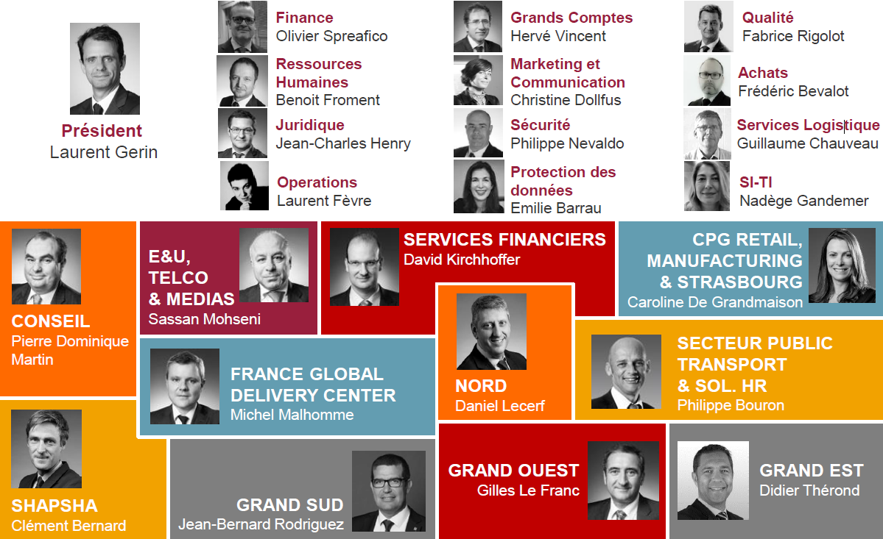

Organigramme : SBU Europe de l’Ouest et du Sud

Ma BU d’appartenance est France Grand Ouest (GO) que je vais présenter rapidement.

## France grand ouest (FGO)

La BU France Grand Ouest réunit 1 600 membres intervenant pour les clients de tous les secteurs d'activité sur les régions Languedoc-Roussillon, Midi-Pyrénées, Aquitaine, Poitou-Charentes, Pays-de-la-Loire, Bretagne et Centre. Elle est dirigé par Gilles Le Franc.

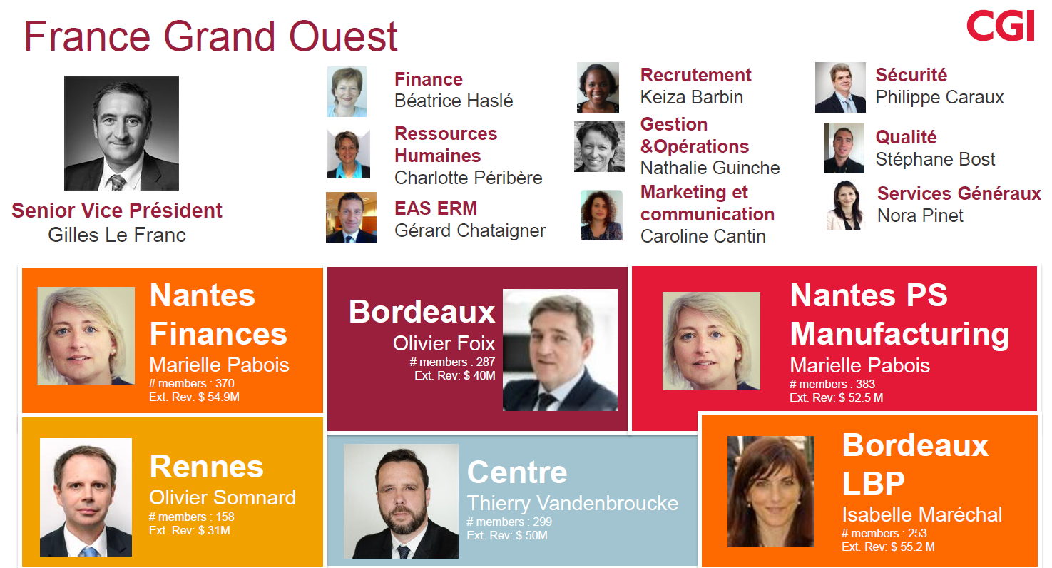

Organigramme : France Grand Ouest

#### Organisation

Cette BU regroupe 8 agences, qui sont regroupées en 4 « Metro Markets » (modèle secteur qui désigne le périmètre de clientèle. En région, il est aligné sur la géographie/les agences, puis sur des clients ou de la recherche de clientèle) : Nantes, Centre-Ouest, Rennes et Bordeaux (qui est lui-même répartis en 2 secteurs : Bordeaux et Bordeaux-LBP.

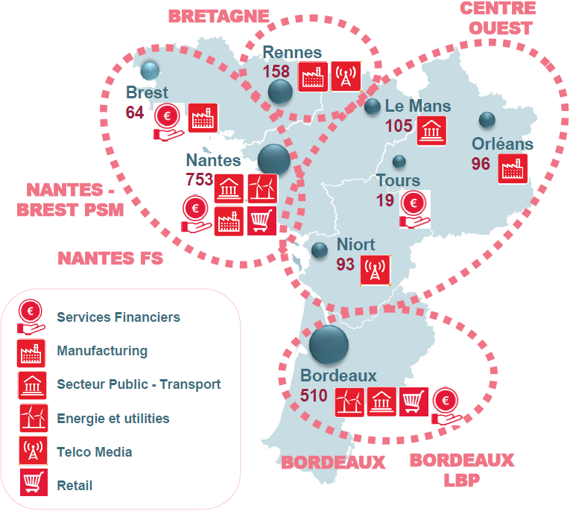

Figure : Metro-Markets et secteurs de France Grand-Ouest

Mon agence d’accueil se trouve à Bordeaux, au Haillan, et j’ai été affecté au secteur Bordeaux-LBP (Bordeaux-La Banque Postale) spécialisée dans les services financiers.

## Agence de Bordeaux : CGI Bordeaux-LBP

CGI Bordeaux-LBP est un secteur à part entière qui regroupe tous les projets assurés par CGI pour le compte de La Banque Postale, il fédéralise plusieurs Centre de Services dédiés aux solutions de la LBP, contient 253 membres et est dirigé par Isabelle Maréchal.

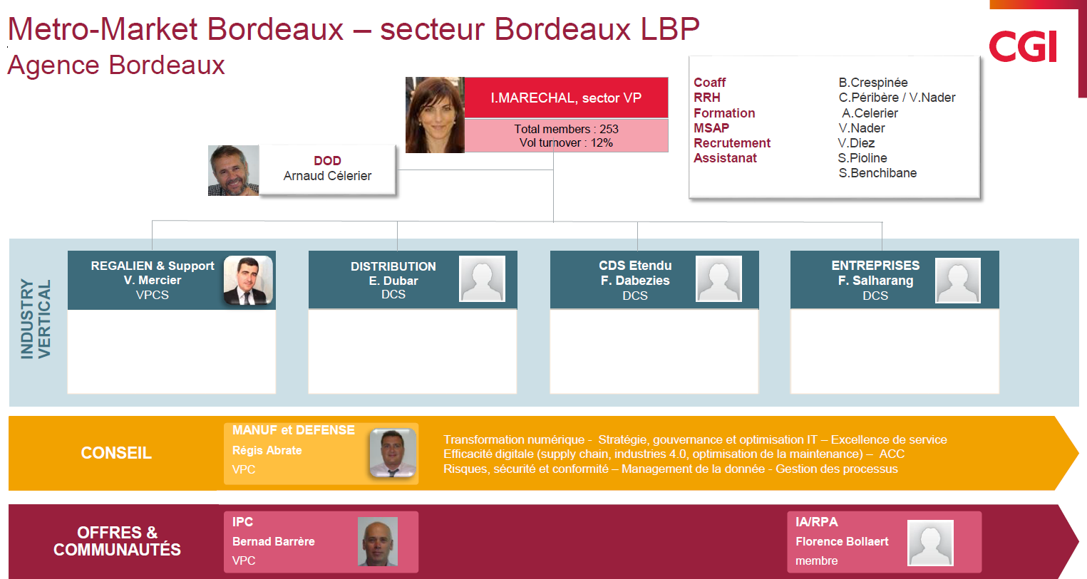

Organigramme : Secteur Bordeaux-LBP

Cependant, bien que ce secteur regroupe tous les projets en relation avec la LBP, il comprend également un projet un peu à part qui n’a aucun lien avec celle-ci, ce projet, c’est celui dans lequel j’ai été affecté, il est sous la direction de Philippe Anselmetti, directeur de projets LBP, raison pour laquelle il est considéré dans le secteur Bordeaux-LBP dans la verticale Régalien & Support dirigée Vincent Mercier.

## Le Projet de Tierce Maintenance Applicative (TMA) Meta4 PeopleNet

Le projet TMA Meta4 étant un projet un peu à part de l’organisation du reste de l’entreprise je vais vous résumer son histoire, vous présenté l’équipe, les clients pour lesquels nous travaillons, ma place au sein du projet et enfin le progiciel PeopleNet sur lequel j’ai travaillé tout au long de mon alternance.

### L’histoire et la raison d’etre du projet

A l’origine le projet TMA Meta4 était composé de deux équipes d’experts techniques regroupés dans les centres d’expertise de CGI (Logica à l’époque) de Paris et de Bordeaux, c’est donc un projet historique hérité de la fusion de CGI avec Logica.

Il est né des besoins d’une caisse de retraite nationale et de grandes entreprises, dont je ne peux donner le nom pour des raisons de confidentialité, d’une expertise technique pour l’assistance et le Maintien en Condition Opérationnelle (**MCO)** de leur progiciel de gestion des ressources humaines et de calcul de paie/pension : **le progiciel PeopleNet de META4**.

A l’heure actuelle, le projet ne compte plus que 3 clients, deux entreprise françaises que je nommerais Entreprise GEC et Entreprise MTP pour lesquels je n’ai pas eu beaucoup de missions à accomplir. Et une caisse de retraites nationale que je nommerais simplement caisse de retraite qui fut ma principale source de missions et qui m’a servie pour ma montée en compétence sur le projet.

### L’équipe du projet

L’équipe que j’ai intégré est composée de 4 ingénieurs en technique de l’information intégralement dédiés à la maintenance et l’évolution du progiciel ainsi qu’à l’assistance technique des utilisateurs finaux. Pour cela ils assurent tous les rôles inhérents au métier : contacts clients, analystes, concepteurs, testeurs et livreurs.

Ils sont tous considérés comme expert PeopleNet.

Le plus ancien expert, Jean-Phillipe Roy est le principal sachant de l’équipe, il travaille sur le progiciel au sein du projet Meta4, depuis 12 ans et connaît tout la partie technique du projet, tout en ayant une base fonctionnelle conséquente, il a quitté l’équipe au mois de septembre.

Les autres membres de l’équipe, Arthur Aberkane mon tuteur sur le projet, Maxime Morillon et Etienne Fremaux ont tous été formés par Jean-Philippe et assurerons le reste du transfert de connaissance lorsque le principal sachant sera partie.

Un 6ème membre, Eric Lopez, nous a rejoint en Juillet avec pour mission, entre autre, d’assurer le rôle d’analyste et le pilotage lors de la prochaine mission d’envergure de l’équipe Meta4 à laquelle je participe, **le projet SRE**: l’intégration dans le moteur de calcul de PeopleNet d’un nouveau fond de pension pour l’un des clients du projet.

L’équipe fonctionne en autonomie vis-à-vis de CGI Bordeaux-LBP, une réunion hebdomadaire est organisée avec le DP (Directeur de Projets) afin de pouvoir lui remonté des informations sur l’état de santé du projet, les demandes d’évolutions importantes des clients, les évolutions dans la charge de travail demandé par chaque client et les nouvelles missions portées par le chargé de projet présent au sein de l’équipe, Jean-Philippe Roy au début puis Arthur Aberkane depuis le départ de ce dernier.

Comme chaque membre de l’équipe est en communication directe avec le client qui lui est assigné, le chargé de projet a mis en place un plan de communication strict à respecter afin de conserver l’image de marque professionnelle de CGI auprès des clients, raison pour laquelle en temps qu’alternant, toutes mes communications (mail, conclusions d’analyse…) doivent passées par la validation du chargé de projet.

Ainsi chaque membre de l’équipe porte différentes casquettes qui seraient, sur d’autre projets, portées par différentes personnes, chaque membre est donc polyvalent dans son travail, tant sur la communication avec le client, que sur l’analyse, la conception et la livraison des évolutions ou des correctifs.

C’est pour cette polyvalence que j’ai accepté de passer sur ce projet lorsqu’on me l’a proposé après un mois passé sur le projet PENT de LBP, moi qui depuis le début de ma vie professionnelle n’ai eu que des expériences sur des postes polyvalents je me sens à l’aise avec ce besoin et souhaitait pouvoir l’appliquer au domaine du développement informatique afin d’acquérir le plus de compétences possible dans plusieurs spécialités du domaine IT.

### NOS Clients :

Au sein du projet, les clients sont répartis en deux domaines bien distincts : la paie française et la caisse de retraite. Comme dis plus haut, j’ai principalement travaillé pour le compte de la caisse de retraite, cependant, la paie française faisant partie intégrante du projet TMA, j’en parlerais de manière succincte.

#### La Caisse de retraite (CDR) :

C’est une caisse de retraite nationale gérant plusieurs fonds de pensions pour une volumétrie de pensionnés conséquente. Tous ces fonds ont des règles de calcul en commun mais également chacun leurs spécificités, d’où l’emploie de PeopleNet fonctionnant grâce au paradigme de la programmation objet permettant la surcharge des règles de calcul communes pour les spécifier à chacun des fonds.

Nos interlocuteurs se divisent en deux partie, la MOA et la MOE ayant des responsabilités réparties comme suit:

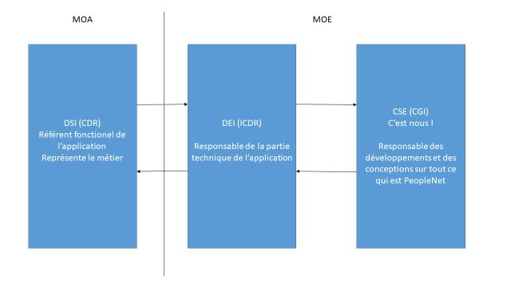

Figure : Nos interlocuteurs à la caisse de retraite

En tant que centre d’expertise Meta4 PeopleNet, notre rôle est d’assurer le MCO du moteur de calcul qui tiens un rôle central dans l’architecture du SI de la CDR :

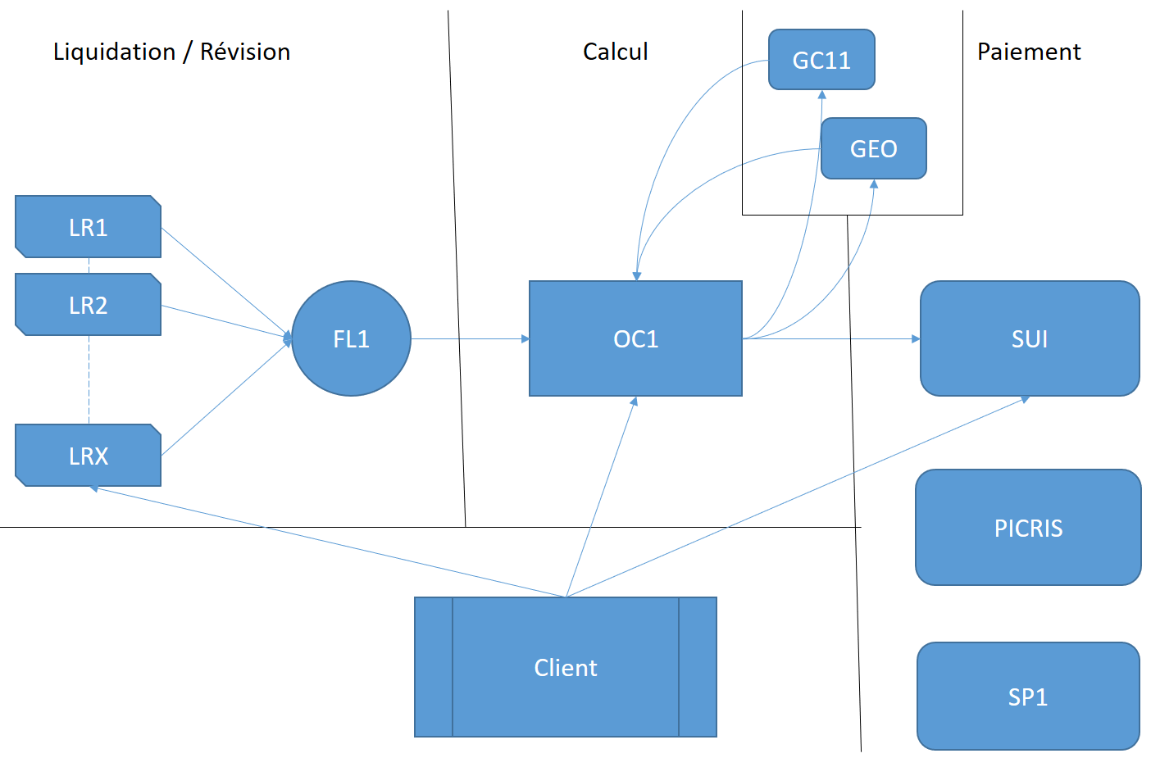

Figure : Architecture du SI de la Caisse de retraite – PeopleNet est ici représenté par OC1

Nous sommes sollicités via des tickets de remontés d’anomalies rapporté par les utilisateurs finaux par le biais de la DEI.

Au mois de Juin, CDR nous a confié un nouveau projet, celui d’intégrer dans le moteur de calcul, un nouveau fond de pension qui concernera une volumétrie de plus d’un million de pensionnés : Le **projet SRE.**

#### La Paie Française :

En tant que centre d’expertise, nous assistons les gestionnaires de paie et la Direction des Systèmes d’Information (DSI) des deux entreprises clientes dans le MCO, l’évolution et la montée de version de PeopleNet.

Ces deux entreprises ont donc choisi de confié l’infogérance de leur SIRH au centre d’expertise technique Meta4 de CGI Bordeaux, initialement également présent chez CGI Paris, intégralement dédiés à la maintenance du progiciel et à l’assistance des utilisateurs finaux qui, dans notre cas, sont les gestionnaires de paies et les employés RH de nos clients.

Ceux-ci nous remontent chaque mois des anomalies qui se sont produites lors du calcul de la paie de leurs salariés sous la forme d’e-mail transmis par le chef de projet SI de la DSI client.

A nous ensuite, de remonté la source de l’anomalie au sein du moteur de calcul du progiciel.

Une fois la cause identifié deux types d’actions sont proposées aux DSI clients :

* Une livraison de correctif
* Une livraison d’évolution

Ces deux livraisons prennent la forme d’un package contenant le script de modification de la base de donnée de PeopleNet hébergée chez le client.

Si l’anomalie révèle un comportement susceptible de se reproduire pour d’autres cas plus fréquents, un correctif est développé, testé à l’aide de test unitaires, puis livré sur le SharePoint de travail où le DSI client ira le récupérer pour exécuté ses tests de non régression, le recettage et enfin l’installer en production grâce à l’outil RamDL présenté plus loin.

Si l’anomalie est très spécifique et ne se produit qu’exceptionnellement pour un cas particulier et/ou que ce cas est bloquant pour le calcul de la paie, un forçage des données par requête SQL est envoyé au client sous la forme d’un script SQL. Il pourra l’exécutée sur la base de données du progiciel sur son environnement de recette ou directement de production selon les risques pour la volumétrie que nous aurons anticipés.

Les autres missions de l’équipe pour les entreprise GEC et MTP sont d’installer sur les environnements clients, les mises à jours logiciel (soit des MDV pour Montée de Version, soit des HTF pour Hot Fixes, selon l’importance et la taille des mises à jour) délivrées par l’éditeur du progiciel. Tout en nous assurant que les règles de calcul de paie spécifiques à chaque client soient conservées et fonctionnent toujours par le biais de TNR (Test de Non Régression) exécutés sur des environnements spécifiques qui leur sont dédiés.

### Ma place au sein du projet

J’ai intégré le projet TMA Meta4 en Janvier, en tant qu’analyste développeur avec comme objectif de devenir expert technique PeopleNet comme le sont presque tous les membres du projet. J’ai donc suivi une formation sur machine virtuelle pour découvrir l’interface du progiciel, puis j’ai été affecter en binôme avec deux autres équipiers sur la paie française afin qu’ils me montrent ce qu’on attendait de moi et comment réalisé mes missions d’assistance utilisateur et de résolution de tickets pour le périmètre de la paie française.

Puis, la période de confinement liée à la crise sanitaire ayant entrainé une baisse de charge, j’ai été mis en activité partielle.

A mon retour, 2 mois plus tard, on m’a affecté en auto-formation au périmètre de la caisse de retraite afin de me rendre opérationnel sur leur architecture PeopleNet. Très différente de celle de la paie française puisqu’elle contient beaucoup plus de traitement hors paie que les autres clients. Ceci, dans l’optique de me faire participer au développement du projet SRE pour lequel ils m’ont recruté pour les deux prochaines années à minima.

### Le progiciel PeopleNet de Meta4

PeopleNet, développé par l’éditeur espagnol META4 et dernièrement racheté par l’éditeur Cegid est un progiciel SIRH (Système d’information des ressources humaines) possédant un moteur de calcul de paies, il permet entre autres de gérer les salariés d’une entreprise, ou les pensionnés dans le cas de la caisse, leurs contrats, leurs prestations, les absences, de générer des ordres de virement, etc…

Il s’apparente à un AGL (Atelier de Génie Logiciel) puisqu’il possède sa propre interface de développement de modules, d’écrans (en langage ORM), de modification des briques du progiciel, le tout avec un langage objet propriétaire utilisant la syntaxe du Visual Basic, le **LN4**. Il s’appuie sur des fonctions en C++ pour toute la partie bas niveau du progiciel, comme par exemple le chargement et la destruction des blocs de données représentés par des Nodes au sein du logiciel.

Doté d’une architecture basée sur une base de donnée physique au-dessus de laquelle, le progiciel rajoute une couche logique pour le chargement des données, créant ainsi pour chaque table physique, une table logique à laquelle la partie logicielle accèdera lors de l’exécution de ses différents modules et chargements de nodes, utilisés pour la plupart (environs 80%) pour le calcul de paie. La liaison entre les champs et tables physiques et leur équivalents logiques est assurée entre autres par une table de configuration : M4RDC_REAL_FIELD.

Le fonctionnement technique plus approfondi est décrit ci-dessous.

#### Architecture de PeopleNet

Le progiciel ce découpe en trois couches distinctes et tout, des dépendances aux codes d’exécution des différentes rubriques de calculs et méthodes, est stocké dans la base de donnée du progiciel :

##### Une base de donnée physique

Elle contient toutes les tables où les données utilisées par le logiciel sont stockées. Elle a la responsabilité du stockage des données, de leur intégrité, le respect des types de données à stocker; les contraintes logiques telles que les références et les jointures sont assurées par le niveau du dessus.

##### Une couche logique

Elle permet à la couche applicative de chargé les données rapidement, avec efficacité, permettant ainsi d’installer le progiciel sur une base de données physique fonctionnant sous n’importe quel système de gestion de base relationnel.

##### Une couche applicative

La couche applicative contient tous les composants du progiciel, en voici une présentation conceptuelle :

###### Les Meta4 Objets

Pour faire un rapprochement avec les langages de programmations orientés objets classiques, il s’agit des objets du progiciels, composés de Nodes, d’une Node Structure et potentiellement d’autres Nodes ayant eux même une Node Structure etc...

Un Meta4 Objet correspond à un traitement complet, un moteur de calcul ou une présentation/écran du progiciel par exemple.

###### Les Nodes et les Nodes Structures

Les nodes sont les composants qui chargent les données d’une ou plusieurs tables de la base de données à partir de la couche logique. Ils peuvent être imbriqués, on parlera dans ce cas de nœud père et de ses nœuds fils, permettant ainsi de faire des jointures dynamiques entre plusieurs tables de la base de donnée physique. Ils peuvent également être des nœuds dis libres, c’est-à-dire qu’il ne sont pas liés au chargement du M4O (Meta4Object) mais restent disponible pour un appel de ceux-ci par les autres nœuds de l’objet.

Les nodes structures sont le squelette des nodes, elles sont héritables, sur chargeables et réutilisables, c’est ici qu’est toute la puissance du paradigme de programmation objet de PeopleNet.

Une node structure possède un statement qui contient la requête écrite en API-SQL de chargement des données dans le node qui lui est associé. Elle contient également les méthodes, les concepts, les champs et les propriétés qui seront appelés dans le code pour l’exécution du traitement des données.

Un node possède également un connector qui lui est propre permettant de paramétrer une propagation de l’exécution des méthodes et chargements vers son node fils.

### RamDL

Comme l’architecture de PeopleNet est en fait une énorme base de donnée, nous utilisons RAMDL qui est un outils d’exécution de requêtes SQL. Il permet de se connecter à un ou plusieurs environnements, environnements qui hébergent chacun leur version de la base de donnée de PeopleNet.

Au sein du projet le progiciel est installé sur plusieurs environnements (**Voir Annexe : « Environnements client Caisse »**):

- l’environnement de développement (SOC102)

- l’environnement de test d’installation (SOC105)

- ceux de recettage et de production sur lesquels nous n’avons aucun droit de modification (IOC108 et WOC108 respectivement).

L’outils sert à la génération, l’installation et la gestion de packs d’installations qui contiendront les scripts de mise à jour de la base de donnée dans l’environnement destinataire.

[inserer captures d’écrans RAMDL]

## MEs missions au sein du projet TMA MEta4 :

Au cours de mon alternance j’ai pu mettre en œuvre mes compétences d’analyse, de conception de correctifs et de développements, de tests et de livraison respectueuses des normes de qualités et les procédures de communication de l’entreprise.

Cette mise en œuvre a été réalisée au cours de missions de plusieurs types :

* Le développement d’un nouveau module d’avance sur salaire pour la paie française.
* La résolution de tickets Godzilla (nom des tickets crées sur le software JIRA) postés par la DEI remontants les anomalies de calcul de pension d’OC1 chez CDR
* L’intégration d’un nouveau fond de pension dans le moteur de calcul de la CDR : le projet SRE.

J’ai passé 6 mois sur de la montée en compétence, montée qui s’est poursuivi tout au long du stage et qui se poursuit encore aujourd’hui. La technologie utilisée étant propriétaire et très spécialisée, la montée en compétence afin d’atteindre une certaine autonomie prend un an au minimum selon les experts de mon équipe.

## La résolution de tickets Godzilla

Afin de faire ma montée en compétence, on m’a confié la résolution d’anciens tickets non résolus présents dans le backlog du projet, ceux-ci ont été sélectionnés par la DSI de la CDR et par le chargé de projet dans ce but.

Il s’agit de remontées des utilisateurs sur des anomalies constatées lors du calcul des pensions qui datent de plus ou moins longtemps (la plus vieille que j’ai eu à résoudre datait de 2017 ce qui m’a poussé à remonter dans les précédentes versions du code afin de retrouver la source de l’anomalie).

Ces tickets, sont des tickets JIRA crées et hébergés sur la plateforme Godzilla.

Cet outil est également utilisé pour les autres applications du SI de la caisse et sur lesquels CGI ne travaille pas.

Les tickets qui ne concernent que l’application OC1 (nom de PeopleNet dans le SI de la caisse) sont nommés OCUN – XXXX , avec XXXX l’identifiant du besoin ou de la remontée d’anomalie tels qu’ils sont assignés dans le Backlog priorisé pour la montée en compétence dans le cadre du projet SRE.

[Inserer ici une capture d’écran de Godzilla]

La résolution se fait en plusieurs étapes :

Tout d’abord, je m’affecte le ticket JIRA afin que le client sache que sa remontée a été prise en compte par nos services.

Puis, je réalise l’analyse technique du traitement en défaut, afin de retrouver la source exacte du mauvais comportement remontés par la DEI.

Comme je réalise ma montée en compétence en auto-formation, c’est la partie la plus longue car l’architecture du système PeopleNet est complexe. L’analyse se fait en remontant le fil des (nombreux) traitements qui impactent un élément jusqu’au résultat final en erreur (Plus de détails lors des remontées d’expérience qui suivrons cette description des étapes suivies).

Une fois la source identifiée, je fournis une explication technique compréhensible pour le métier, du procédé qui a conduit au résultat erroné rapporté par le client. Cette explication est envoyée en commentaire du ticket.

Selon la réponse apportée par le client sur l’analyse remontée (ex : s’agit-il d’une erreur humaine, un défaut dans le progiciel, un cas à la marge non traité etc…), je conçois une solution corrective et la soumet à validation de la DSI.

Comme le client possède sa propre équipe MOE, responsable du recettage des développements que nous effectuons, il peut arriver qu’il refuse certains correctifs car ceux-ci modifient des éléments dont les tests d’intégration sont trop longs et couteux à réaliser.

Si le client accepte la correction, je rédige les tests unitaires associés au composant modifié ou créer par l’action correctrice afin de m’assurer de la non-régression du progiciel suite à mon développement.

Je réalise ensuite de développement de la correction et effectue mes tests. J’apporte une précision ici pour souligné qu’un test unitaire au sens propre du terme est impossible sur PeopleNet, en effet afin de tester un traitement, il faut lancer une paie, qui est un ensemble de traitement mettant systématiquement en jeu, un ensemble de composants. C’est pour cela qu’au sein de mon projet j’ai plutôt réalisé des tests d’intégrations que des tests unitaires à proprement parlé.

Une fois mes tests unitaires/d’intégration passés avec succès, je vais préparer la livraison de ma correction.

PeopleNet étant un progiciel dont l’ensemble de l’architecture, code compris, se baseest stocké sur une base de donnée, les modifications apportées au progiciel passent par la création de « Task » contenant elles même les « Objects » modifiés/crées/supprimés. On référence ainsi tous les changements effectué grâce à l’écran « Task and Objects editor »

[Inserer screen Task and Object editor]

Je lance ensuite l’outil RAMDL ainsi que la procédure formalisée pour la génération du pack, le test d’installation et la livraison du correctif.

Je commence donc par générer le pack logique qui contiendra toutes les modifications apportées par la Task sous la forme d’une mini base de données contenant toutes les tables impliquées dans le fonctionnement des objets modifiés.

Puis je réalise le test d’installation sur l’environnement de tests d’installations qui nous est réservé.

Une fois le test passé avec succès, je référence le pack sur le fichier de suivi des livraisons qui me fournira le numéro de référence propre à ma livraison. Numéro à spécifier dans le nom du dossier de livraison du client, ainsi que sur le nom du fichier Access (.mdb) qui contiendra donc le pack de mes développements à livrer et dans la fiche de livraison.

Une fois toutes ces tâches achevées, j’envoie un mail selon le modèle respectueux de la procédure imposée :

{Capture d’écran mail de livraison}

Comme le veut la procédure, je mets en destinataire la liste de diffusion de l’équipe de développement en plus de celle de la DEI afin de maintenir une traçabilité et une communication sur l’avancement de l’équipe au sein de celle-ci.

Pour terminer, et pour faciliter le pilotage du projet, je m’impute sur les demandes que j’ai traité sur l’outil GamaWeb développé par CGI.

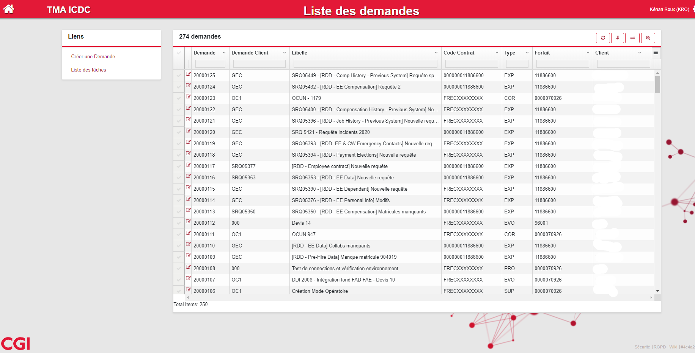

Figure 5 : L'outil GamaWeb – Liste des demandes

Je spécifie, au fur et à mesure de mon avancement,combien de temps j’ai passé sur une tache liée à une demande client ainsi que mon reste à faire.

{Insèrer une autre capture de l’écran d’imputation GamaWeb}

#### Remontée d’expérience : Résolution de l’OCUN –

## le projet SRE de CDR : Integration d’un nouveau fond

### Rédaction de sfd

### Développement des composants

### Réalisation de tests unitaires

## Developpement d’un nouveau module

Ma première mission au sein du projet, une fois la première partie de ma formation terminée, fut de répondre au besoin exprimé par le DSI de l’entreprise MTP d’abord par communication téléphonique, puis pour les précisions sur les spécifications fonctionnelle, par échange de mails (cf Annexes : Précision du besoin sur avances sur salaires) :

[Inserer Capture mails devis 8 ]

### Le besoin

Le besoin exprimé était de développer, au sein de PeopleNet, une solution permettant aux gestionnaires de paie de saisir, hors-paie, des avances sur salaire et sur 13ème mois pour les salariés de l’entreprise permettant un remboursement par prélèvement sur salaire ou sur acompte 13ème des sommes avancées selon la nature de l’avance.

### La conception

Un membre de l’équipe ayant développé un autre module de saisie hors-paie de notes de frais un peu plus tôt, et n’étant moi-même pas encore très familier avec l’environnement PeopleNet et le domaine fonctionnel de la paie, j’ai pu me baser sur son travail pour réaliser mon développement.

### le developpement

J’ai donc développé 2 nouvelles rubriques de paie (une rubrique de paie est un élément qui peut être affiché sur le bulletin de salaire, il comprend des composants possédant chacun son code d’exécution et son paramétrage), une pour l’avance sur salaire, une autre pour l’avance sur 13ème mois, le remboursement des deux fonctionnant de manière différentes pour leur remboursement.

#### Avances sur salaire :

J’ai commencé par le module d’avance sur salaire, ses modalités de remboursement étant plus simples à appréhendées. J’ai pour cela retrouver l’objet (Meta4Objet) gérant le traitement des saisies hors-paie, retrouver les méthodes de gestion des saisie, les champs qu’il contenait déjà me suffisant amplement :

[Inserer capture structure objet de saisie hors paie]

J’ai ensuite inséré mes modifications dans ses méthodes tout en commentant mon code afin d’assurer la traçabilité des modifications.

### les tests

# la generation et livraison du package

# Projets Personnels :

## Animoz

Il s’agit d’un projet dont la conception et les spécifications fonctionnelles et techniques nous ont été données. Afin de créer une application Web de gestion d’un parc animalier simpliste mais possédant quelques règles fonctionnelles à implémenter.

### Outils utilisés :

Il est développé avec Java Spring MVC, les tests unitaires sont réalisés avec l’aide de Junit et la génération des artéfacts du projet est automatiser par Maven.

J’ai voulus sur ce projet, creusé un peu du côté de l’intégration et le déploiement continues en voulant déployer mon application sur un container Docker que j’ai paramétré afin de fournir un environnement de déploiement et de tests pour l’application.

Docker est un logiciel très puissant permettant de générer des infrastructures virtuelles à partir de code écrit par un développeur.

En complément, et toujours dans une optique d’intégration/déploiement continue, j’ai hébergé le container et le code de l’application sur mon GitLab, un hébergeur de répositories permettant, entre autre, de générer un fichier .gitlab-ci.yml qui contiendra le script des différentes étapes par lesquelles passera l’artefact lors de son déploiement.

Je vais surtout m’attarder ici sur les scripts réalisés pour mettre en place l’environnement virtuel tels que ceux du DockerFile, du docker-compose.yml et le contenu de .gitlab-ci.yml permettant le lancement automatique de tests d’intégration et de déploiement à chaque commit/push sur la branch Master du projet.

## Randoudev3

Dans le cadre de la semaine de développement d’un projet en équipe en distanciel au sein de la formation UDEV, j’ai développé une application web multicouches de gestion d’itinéraires de randonnée et de consultation d’étapes par le biais de QRCodes.

Cette semaine de projet étant en autonomie, le choix des technologies et des outils était libre. Le délai étant fixé, la méthode de gestion de projet était également fixée, mais nous avons tout de même tenté d’utilisé un Kanban inspiré de l’Agilité, de développer les fonctionnalités de manière incrémentale en nous inspirant des User Strories fournies sous forme de scénario.

### La conception

#### Les technologies utilisées :

Nous avons donc décidé que notre application serait développée avec l’infrastructure suivante :

L’application web tournera sur un serveur Apache Tomcat qui servira de conteneur de servlets Java.

Sera développé avec le framework Java Spring MVC pour les parties serveur et client de l’application.

Communiquera avec une base de donnée MySQL hébergée sur un serveur Wamp en local grâce au plugin JPA (Java Persistance API) de Hibernate.

Utilisera JSP pour les Views, complétée par une quelques lignes de JavaScript.

En raison d’une contrainte imprévue, l’équipe de développement n’étant pas au complet sur le temps de développement du projet, le périmètre de l’application ne répondra qu’aux User Stories des scénarios 1 à 8 (cf Annexes : « User Stories RendoUdev3 »)

#### Les fonctionnalités

J’ai représenté les User Stories mises en place au sein de l’application sous forme d’un Use Case UML que voici :

USE CASE a FAIRE

#### La base de donnée

Une fois les user stories lues et sélectionnées, nous les avons découpées en fonctionnalités, ces fonctionnalités ayant besoin de données pour être testées j’ai donc besoin d’une base de données conceptuellement correcte et fonctionnelle.

Voici le diagramme relationnel des entités de l’application :

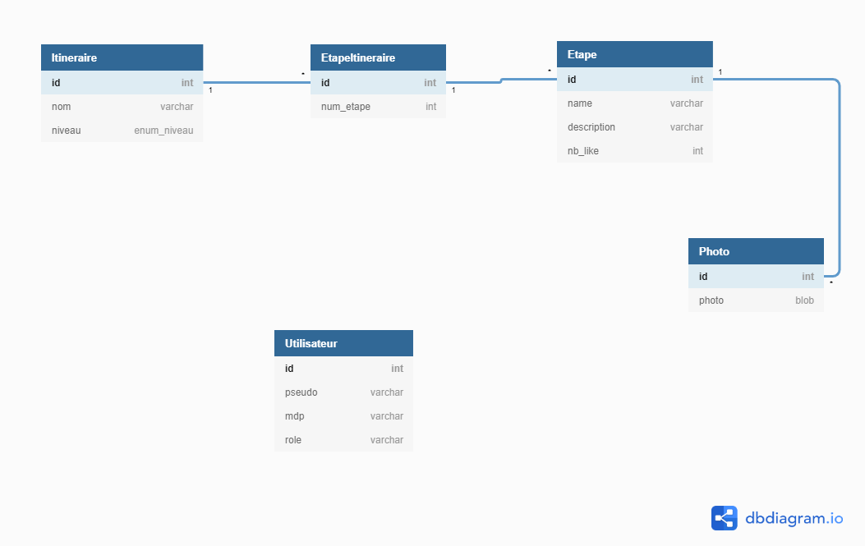

Nous avons donc fait le choix de permettre au gestionnaire de randonnée de pouvoir créer des étapes indépendamment des itinéraires, ainsi une étape peu se situé dans aucun ou plusieurs itinéraires. Cela passe donc par la création d’une table d’association afin de précisé quelle étape arrive dans quel ordre lors de la définition d’un itinéraire. La table Photo a été rajoutée dans l’optique de l’incrémentation future de la possibilité pour un randonneur qui tombe sur la page d’une étape en arrivant physiquement sur le lieu de l’étape de pouvoir prendre une photo et de l’hébergée sur l’application afin qu’elle soit disponible sur la page de l’étape.

# Annexes :

Vous noterez l’origine et la durée sous la forme **O**(*n* **d**)

Où **O** est l’origine, vous pouvez indiquer et par ordre de priorité :

E = Activité en Entreprise,

B = Activité bénévole

F = Cours de Formation,

Où *n* est la quantité de durée.

Où **d** est l’unité de durée, vous pouvez indiquer :

S = semaines,

M = mois,

A = années

# Blocs de compétences :

## Qualité et sécurisation du code réalisé :

|  |  |  |  |  |  |
| --- | --- | --- | --- | --- | --- |
| Compétences ou capacités qui seront évaluées | Critères d’évaluation | Exemples d’activités et tâches | Activités pratiquées | Origine de l’acquisition | Preuves apportées& réf. annexe |
| Formaliser, identifier les résultats attendus. | La liste de contrôle des attendus fonctionnels est paraphée. | Étude de l’existant.  Rédaction du cahier des spécifications fonctionnelles. | Analyse de l’existant.  Rédaction de tests unitaires  Rédaction et modification de spécifications techniques | F(1S)  +  E(2M) | Annexe n°1 |
| Respecter des contraintes. | Un plan d’assurance qualité est observé. | Conception/architecture d’applications logicielles. | Conception de l’architecture logicielle d’une API selon les normes enseignées (Application organisée en couche indépendantes) | F(2S) |  |
| Respecter les recommandations qualité de la norme en vigueur pour l’architecture des logiciels. | L’application est organisée en couches indépendantes. | Conception de services métiers. | Conception de services métiers en tenant compte des spécifications | F(1M) |  |
| Anticiper les évolutions.  Qualifier les risques | Les règles métier sont encapsulées dans des services logiciels.  L’accès aux données est réalisé par des services logiciels indépendants du mode de stockage.  L’exécution de l’application est répartie entre un nombre d’ordinateurs adapté au contexte.  Un formulaire d’estimation des risques est rempli. | Conception de services d’accès aux données.  Estimation, qualification des risques sécurité.  Détermination du nombre de tiers de l’application. | Conception de services d’accès aux données (DAO)  Qualification des risques par analyse de la typologie du cas à corriger et remontée aux décideurs  Création d’une architecture logicielle | F(1M)  E(6M)  F(1M) |  |
| Respecter une norme de présentation des écrans et documents de sortie. | Une norme de présentation des données est respectée.  Les interfaces Homme/Machine sont validées. | Réalisation d’une interface homme/machine (IHM)  Réalisation des maquettes de sorties interactives.  Réalisation des maquettes de sortie imprimée. | Réalisation d’une IHM  Réalisation de maquette de sortie imprimée | F(2S)  F(2S) | CocktailEE  Maquettes RandoUDEV3 |
| Concevoir des programmes avec une orientation objets. | Une programmation orientée objets est utilisée. | Programmation de logiciels. | Développement d’un projet en JAVA  PeopleNet utilise des pseudo-objet (Meta4Objets). | F/E(6M) |  |
| Garantir un accès sécurisé aux données. | Le taux de réutilisation du code utile est > 80 %.  Des gabarits sont utilisés.  Une charte de nommage est utilisée. | Programmation de l’accès aux données de l’entreprise. | Charte de nommage utilisée  Accès sécurisé aux données  Héritage de NodeStructures | E(9M)  E(6M)  E(2M) |  |
| Livrer le logiciel déverminé. | Le taux de documentation interne du code est > 8 % et < 15 %.  Les anomalies d’accès aux données ne génèrent pas d’interruption de l’exécution et sont répertoriées. | Tests unitaires.  Préparation des jeux de tests. | Ajout de commentaires dans mon code  Réalisation de test unitaire + test intégration | F(6M)  +  E(2M) |  |
| Livrer le logiciel conforme aux attentes. | Des outils de contrôle automatique du code sont utilisés.  Aucun défaut visible ne persiste.  Les contraintes spécifiques au projet sont respectées.  Un manuel d’assurance qualité est respecté.  Une méthode de recettage est utilisée.  L’étape du projet est validée. | Contrôles de l’existence d’anomalies.  Recettage du logiciel.  Validation d’une étape du projet. | Vérification de l’existence d’une anomalie par l’exécution de TU/TI  Utilisation de DeepCode CI Bot au sein de mon GitHub et de SonarCloud sur GitLab | E(4M)  +  F(3M) |  |
| Clôturer une mission. | Le PV de réception du logiciel est validé. | Mise en exploitation. | Envoi d’un mail pour prévenir le client de la livraison d’un package  Imputation | E(1S) |  |

## Audit, conception, méthode de projet :

|  |  |  |  |  |  |
| --- | --- | --- | --- | --- | --- |
| Compétences ou capacités qui seront évaluées | Critères d’évaluation | Exemples d’activités et tâches | Activités pratiquées | Origine de l’acquisition | Preuves apportées& réf. annexe |
| Formaliser des processus | La procédure du service utilisateur est formalisée et validée.  La procédure du service utilisateur est conforme aux règles du système de management des services de l’entreprise.  La procédure du service utilisateur est conforme aux règles du système de management des services de l’entreprise. | Étude de l’existant.  Identification des procédures en place.  Contrôle de la conformité des procédures utilisées avec la gouvernance de l’entreprise.  Recensement des documents utilisés, identification de leur circulation et des acteurs concernés. | Analyse technique de l’existant via résolution de tickets  Communications avec le client soumises à validation du chargé de projet  Utilisation d’un SharePoint commun avec le client, demande d’informations sur les processus de communication à respecter | E(4 M)  E(4M)  E(8M) | p.14 |
| Formaliser les règles de gestion et d’organisation des données de l’entreprise. | La proposition de reconstruction de la procédure est validée.  La base de données est modélisée. | Reconfiguration de procédure.  Conception d’une base de données. | Modélisation et création d’une base de donnée  Modélisation de la BDD sous forme de schéma relationnel | F(2S) |  |
| Une méthode de conception par objets est utilisée. | Concevoir des éléments logiciels réutilisables. | Conception de l’architecture applicative. | Conception d’une architecture applicative POO | F(2M) |  |
| Une méthode AGILE est utilisée. | Produire du logiciel en équipe. | Programmation en équipe.  Écriture de code. | Programmation en équipe  Utilisation de UserStories | F(3S)  +  F(2S) | Projet MyNetflix  +  Projet RandoUdev3 |
| Absence de signaux d’alertes au point de contrôle du projet. | Remonter les alertes au(x) décideur(s). | Coordination de l’avancement. | Remontée d’alertes aux décideurs en cas de détection de risque sur la volumétrie | E(6M) |  |
| Les étapes du projet sont planifiées. | Estimer des délais. | Planification des tâches du projet. | Estimation de délais | E(1M) |  |
| Le projet est conforme au schéma directeur de l’entreprise et respecte les principes d’urbanisation du S.I. | Concevoir une solution logicielle. | Conception de la solution logicielle. | Conception des rubriques utilisées lors du calcul d’une pension en respectant le modèle préexistant et en s’appuyant sur les spécification techniques détaillée | E(2M) |  |
| Les spécifications fonctionnelles produites respectent le cahier des charges fourni. |  |  | Respect des spécifications fonctionnelles lors de l’écriture de spécification technique détaillés | E(1S) |  |
| L’impact de modification est acceptable. | Anticiper des répercussions. |  | Remonté d’alerte en prévision d’une modification entrainant un impact sur la volumétrie |  |  |

## Réalisation d’applications logicielles :

|  |  |  |  |  |  |
| --- | --- | --- | --- | --- | --- |
| Compétences ou capacités qui seront évaluées | Critères d’évaluation | Exemples d’activités et tâches | Activités pratiquées | Origine de l’acquisition | Preuves apportées& réf. annexe |
| Encapsuler des solutions logicielles spécifiques dans des services logiciels génériques. | Le service d’accès aux données est opérationnel. | Programmation.  Investigations documentaires fonctionnelles ou techniques complémentaires. | Programmation.  Investigations documentaires fonctionnelles ou techniques complémentaires | E(1A) |  |
| Produire du logiciel générique réutilisable. | Des services logiciels internes sont réutilisables. | Transcription des spécifications fonctionnelles en algorithmes. | Transcription des spécifications fonctionnelles en algorithmes. | E( |  |
| Produire du logiciel partageable. | Des services logiciels sont partageables en local.  Des services logiciels sont partageables à distance. | Transcription des algorithmes en code source. | Lecture des fiches de spécifications techniques détaillées. | E(2M) |  |
| Intégrer des éléments logiciels hétérogènes et produire des exécutables livrables. | Le logiciel est livrable, prêt pour la mise en production. | Compilation, déverminage du code source. | Réalisation de TU/TI | E(4M) |  |
| Modifier un algorithme sans générer de dysfonctionnements. | La modification n’entraîne pas de régression fonctionnelle. | Agglomération des différents éléments logiciels en unités de traitement, réalisation des tests unitaires. | Réalisation de TI | E(4M) |  |
| Contrôler des délais. | Le compte-rendu d’activité est renseigné, les écarts sont constatés. | Mise à jour du planning de réalisation. | Imputation des tâches d’analyse de de développement sur MyPM  Remontée automatisée d’alertes au pilote du projet | E(1A) |  |

## Communiquer avec les acteurs du projet :

|  |  |  |  |  |  |
| --- | --- | --- | --- | --- | --- |
| Compétences ou capacités qui seront évaluées | Critères d’évaluation | Exemples d’activités et tâches | Activités pratiquées | Origine de l’acquisition | Preuves apportées& réf. annexe |
| User d’une communication professionnelle tant en français qu’en anglais. | Le compte-rendu de la réunion est validé.  Le score du TOEIC est > 749 | Élaboration et rédaction de documents techniques, commerciaux ou internes à destination, des utilisateurs, des clients ou des collaborateurs, … | Rédaction de spécification technique et diffusion sur le SharePoint client  Rédaction de fiches de test unitaires  TOEIC acquis en 2013 (745 pts)+Passage TOEIC Blanc | E(1S)  F(1S) |  |
| Interagir efficacement dans un environnement de travail collaboratif. | Le document collectant l’expression des besoins des utilisateurs est validé.  Le document collectant l’expression des besoins des utilisateurs est validé.  La présentation est appréciée.  Les utilisateurs sont opérationnels, le transfert des nouvelles compétences est validé. | Rédaction des spécifications fonctionnelles de la solution informatique.  Écriture des interfaces homme/machine.  Relations avec les clients.  Animation de réunions de travail et interviews d’utilisateurs.  Démonstrations, recettage de livrables. |  | E |  |

## Adapter l’environnement d’exécution, échanger des données entre logiciels :

|  |  |  |  |  |  |
| --- | --- | --- | --- | --- | --- |
| Compétences ou capacités qui seront évaluées | Critères d’évaluation | Exemples d’activités et tâches | Activités pratiquées | Origine de l’acquisition | Preuves apportées& réf. annexe |
| Réaliser des échanges de données informatisés (EDI). | Les données sont consolidées. | Réalisation d’un procédé d’échange de données informatisées. | Développement d’une API avec JAVA Spring MVC | F(2S) | RandoUDEV3 |
| Automatiser des traitements. | La base de données tierce est accédée.  L’interface d’échange de données est opérationnelle. | Rétro-documentation de logiciels et de bases de données.  Consolidation, agrégation de données.  Programmation de l’interface d’échange de données. | Création d’un container docker BDD |  |  |
| Programmer des scripts systèmes. | L’environnement de tests est opérationnel. | Réalisation d’un environnement de tests.  Création, configuration de machines virtuelles.  Installation, configuration de serveurs d’applications, Web et base de données.  Écriture de scripts systèmes pour adapter l’environnement d’exécution. | Utilisation de Docker Compose pour réaliser l’environnement de test et le déploiement automatisé connecté à mon GitLab | B(1M) |  |